“3D RUNNING & FUNCTIONAL SCREENING”

- Vill du lära dig mer om hur du kan skapa optimala fysiska förutsättningar
för att springa på bästa sätt?

Vi jobbar varje dag med att titta på löpare och ge dem tips på hur man kan bli starkare, rörligare, få bättre kontroll på kroppen och med rätt träning och rätt övningar skapa förutsättningarna att springa med en bättre teknik där kroppen och prestationen håller hela vägen in i mål.

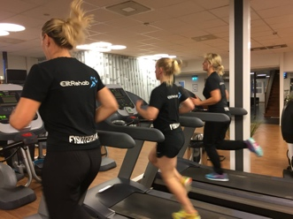
Vi erbjuder nu möjligheten att ta del av en workshop där du kan lära dig mer om hur funktion, koordination och teknik hänger samman och hur du kan hitta dina nycklar för att utvecklas till en bättre löpare.

Mycket vikt läggs vid att förstå syftet med övningar och vad du behöver tänka på för att utföra dem på rätt sätt. Se detta som en start på en process som kommer leda din löpning till nästa nivå.
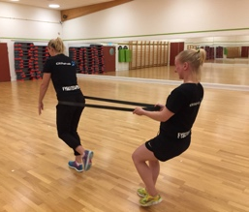
Vi kommer att lära dig mer om
- Vilka är de vanligaste funktionsnedsättningarna som hindrar dig ifrån att utvecklas som löpare och vad kan vi göra åt dem?
- Hur behöver en löpare träna fysiskt för att hålla för en skadefri säsong?
- Hur ser en optimal löpteknik (kadens, fotisättning, armar) och vad behöver du jobba vidare på för att ta dig dit?

Dag: 14 mars Tid: 18.00-20.00 Kostnad: 300 kr
Plats: Qualisys lokaler Kvarnbergsgatan 2 Anmälan till: info@elitrehab.com

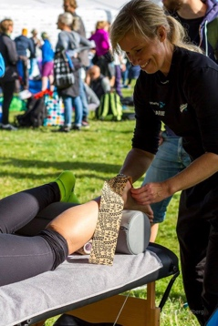
Föreläsare

Marie Larsson - Elitrehab
Marie är fysioterapeut sedan 20 år tillbaka och arbetar varje dag med löpare på elit- och motionsnivå. Dels med att tidigt identifiera nedsatt funktion som kan leda till skada eller nedsatt prestationsförmåga. Men också med att ta hand om och rehabilitera skador och överbelastningsbesvär relaterade till löpning. Marie har skrivit en bok om hur man tränar för att få en starkare och mer skadefri kropp ”Träning som funkar” och utbildat fysioterapeuter och tränare om hur en nedsatt funktion påverkar dina förutsättningar som en stark och skadefri löpare.

Peter Fröberg – Fröberg Competence
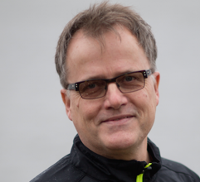
Peter Fröberg med massor av erfarenhet som tränare och utvecklare inom löpteknik, har varit coach under många år inom friidrotten och deltagit i många mästerskap och landskamper med två Olympiska spel som höjdpunkter.

Peter jobbar åt Qualisys som är ett världsledande företag inom biomekanik och som expert coach utvecklar Peter den fysiska och löp tekniska delen i 3D analysverktyget Full Body Running Analysis vilket han också utbildar coacher i hela världen.

